博士生导师简介
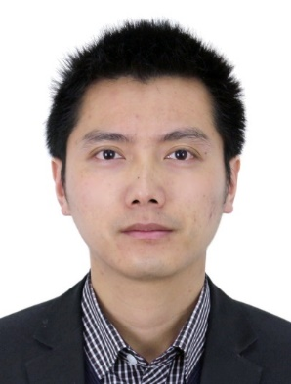 |  | 姓名 | 黄张建 |  | 导师类型 | 直博生导师
 |  | 学院/单位 | 药物科学研究院 |  | 招生学科 | 药物化学
 |  | 电话 | 18052017178 |  | 邮箱 | cpudahuang@163.com
研究方向（100字以内）
主要研究方向为药物化学，关注气体信使分子一氧化氮相关药物以及心脑血管创新药物研究。

个人简介（包括教育背景、工作经历、社会兼职、视频链接等）
黄张建，男，博士，中国药科大学药物科学研究院研究员，博士生导师。国家优青（2018），江苏省杰青（2016），教育部新世纪优秀人才（2013）。担任《中国药物化学杂志》编委，《药学学报》A、B刊、《中国天然药物杂志》、《中国化学快报》、《中国药科大学学报》等杂志的青年编委。
2009年博士毕业于中国药科大学药物化学专业，2009-2012年在加拿大艾伯塔（Alberta）大学从事博士后研究，2012年年底回到中国药科大学新药研究中心工作。
主持科研项目（3个以内）
编号 | 项目名称 | 项目类型[横向课题/纵向课题] | 项目类别 | 起讫时间 |  |  | 总经费（万元） | 本人承担任务[主持、负责、参与]
1 | 一氧化氮供体型药物研究 | 纵向课题 | 国自然优秀青年基金项目 | 2019-01至2021-12 |  |  | 130 | 主持
2 | 双酶激活的NO供体化合物设计、合成及其抗三阴乳腺癌转移的亚硝化机制研究 | 纵向课题 | 国自然面上项目 | 2020-01至2023-12 |  |  | 67 | 主持
3 | 1.1类新药戊辛肽胺项目 | 横向课题 | 科技成果转化 | 2018.01至今 |  |  | 450/5980 | 主持
代表性成果（3个以内）
编号 | 论文标题 | 期刊名称 | 收录情况[SCI收录、EI收录、ISTP收录] | 卷期 |  |  | 作者排名[通讯作者，1,2，其他]
1 | General Strategy for Integrated Bioorthogonal Prodrugs: Pt(II)-Triggered Depropargylation Enables Controllable Drug Activation In Vivo | Journal of Medicinal Chemistry | SCI | 63(22) |  |  | 通讯作者
2 | Identification of New Nitric Oxide-Donating Peptides with Dual Biofilm Eradication and Antibacterial Activities for Intervention of Device-Related Infections. | Journal of Medicinal Chemistry | SCI | 63(17) |  |  | 通讯作者
3 | Identification of a Novel Hybridization from Isosorbide 5-Mononitrate and Bardoxolone Methyl with Dual Activities of Pulmonary Vasodilation and Vascular Remodeling Inhibition on Pulmonary Arterial Hypertension Rats. | Journal of Medicinal Chemistry | SCI | 61(4) |  |  | 通讯作者
其他成果及获奖（包括教材专著、专利发明、新药证书、临床批件、荣誉称号等）
申请中国发明专利24项，已获授权14项，申请PCT专利10项，获得日本授权专利1项，加拿大授权专利1项。以主要负责人主持研发的1类抗缺血性脑卒中候选新药已实现成果转化。
2014年获得中国药学会-施维雅青年药物化学奖，2014年江苏省双创计划团队核心成员，2016年江苏省“333”工程第三批培养对象。2019年获得中国药科大学“优秀共产党员”称号；2019年获得第二届中国药科大学“永宁药业科技奖”杰出青年奖；2020年获得第七届江苏医药科技杰出青年奖。

